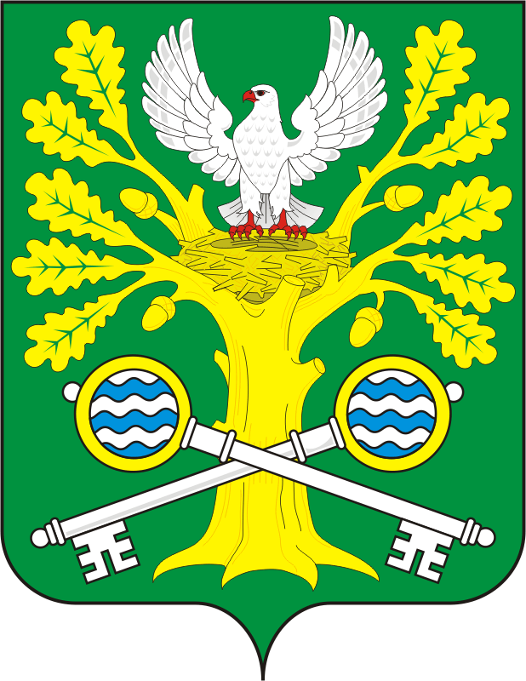

СОВЕТ ДЕПУТАТОВ

МУНИЦИПАЛЬНОГО ОБРАЗОВАНИЯ СТАРОСОКУЛАКСКИЙ СЕЛЬСОВЕТ

САРАКТАШСКОГО РАЙОНА

ОРЕНБУРГСКОЙ ОБЛАСТИ
ПЯТЫЙ СОЗЫВ
Р А С П О Р Я Ж Е Н И Е
09.02.2026 № 1-р
с. Старый Сокулак
О созыве очередного четвертого заседания Совета депутатовСтаросокулакского сельсовета
пятого созыва

В соответствии со статьей 29 Регламента Совета депутатов Старосокулакского сельсовета созвать очередное четвертое заседание Совета депутатовСтаросокулакского сельсовета пятого созыва 19 февраля 2026года в15.00 часов в администрации сельсовета с повесткой дня:

- Об отчете главы муниципального образования Старосокулакский сельсовет Саракташского района Оренбургской области о результатах своей деятельности, деятельности администрации сельсовета, в том числе о решении вопросов, поставленных Советом депутатов сельсовета за 2025 год.
Докладчик - Смирнов С.Г., глава муниципального образования
- Об утверждении Положения о земельном налоге на территории муниципального образования Старосокулакский сельсовет Саракташского района Оренбургской области.
Докладчик - Смирнов С.Г., глава муниципального образования
3. Разное

Председатель Совета
депутатов сельсоветаЕ.П.Тришечкина

Разослано: администрации сельсовета, депутатам, администрации района, прокуратуре района, в дело

